Отчет по результатам проведения логопедической недели
Название образовательного учреждения: МБДОУ "Детский сад №27"
С 9- 13 ноября 2020г в МБДОУ "Детский сад" №27 стартовала очередная логопедическая неделя
№  дата |  | Название проведенных мероприятий | Ответственный  (Ф.И.О и должность) |  | Целевая аудитория | Количество участников | Что удалось (опишите главные результаты мероприятия) | Трудности  проблемы
09.11.2020 |  | Организация выставки для родителей и педагогов в рамках логопедической недели по теме: "Читательская грамотность".  Изготовление буклетов для родителей (на разные возрастные группы) по теме.  Отправлено видео родителям дошкольников под. к школе гр. компенсирующей направленности, через мессенджер Вайбер «Логопед, у вас в гостях» о трудностях «переключения» | Учитель-логопед: Вяткина Н.И  Харсекина Е.В  Учитель-логопед: Вяткина Н.И |  | родители  воспитатели  родители | 12 | Познакомить родителей с логопедическими играми и пособиями по теме по средствам раздачи буклетов. | Выставка находится в одном крыле здания, что не даёт возможность родителям с другого крыла здания посмотреть.  К сожалению, из 12 родителей, ни один не прислал видео занятий с детьми, обратную связь не удалось получить.
 |  | В приёмных групп были организованы выставки по художественному чтению согласно возрасту дошкольников | воспитатели |  | родители
10.11.2020 |  | Занятие в подготовительной группе детского сада, интеллектуальная викторина "Путешествие в сказку".  Пересказ сказки «Репка» в младшей группе, дошкольниками 2й млад.гр. | Учитель-логопед: Харсекина Е.В  Воспитатель:  Янковецкая О.Л. |  | Воспитатели  Дош-ники  Воспитатель  Дошколь-ки | 4  12  2  12 | Цели и задачи достигнуты, все получилось.  Дошкольником млад.группы понравилось смотреть сказку, в свою очередь дети 2й младшей группы впервые попробовали себя в роли артистов. У всех положительные эмоции. | Трудности в организации
11.11.2020 |  | Логопедическое занятие  в старшей группе компенсирующей направленности  «Путешествие в сказочную страну».  Просмотр на средней группе отснятых родителями видео роликов, совместного рассказывания сказок. | Воспитатели: Карпова М.Г.  Копачевская О.Г.  Дошкольники  Учитель-логопед: Вяткина Н.И  Воспитатель:  Мельничук Е.М |  | Дош-ки  Воспитатель дошкол-ники | 2  6  1  14 | Цели и задачи достигнуты, все получилось.  Активно приняли участия 6 родителей, некоторые даже использовали костюмы для показа сказок | Трудности в организации, не большое количество родителей откликнулось
11.11.2020 |  | Викторина в старшей группе «В гостях у сказки»  Составление сказки в средней группе «Мы сказку сочиняем»  Театрализованная деятельность на средней группе, показ сказки «Теремок» | Воспитатель: Григорьева Ю. С.  Дошкольники  Воспитатель:  Мельничук Е.М.  Дошкольники  Воспитатели:  Маятникова Л.В.  Колесникова Ю.С.  Дошкольники |  | Воспитатель  Дошкол-ники  Воспитатель  Дошкол-ники  Воспитатели  Дошкол-ники | 1  13  1  14  2  18 | Цели и задачи достигнуты, все получилось.  Цели и задачи достигнуты  Цели и задачи достигнуты, все получилось. | Из-за того, что группа разновозрастная не всем дошкольникам было доступно в полном объёме самостоятельно сочинить сказку.
12.11.2020 |  | Занятия по развитию речи и речевому общению с использованием мнемотаблиц в подготовительной группе компенсирующей направленности по теме «В гостях у Королевы Книги»  Создание обложки для «книжки-малышки» в младшей группе | Воспитатель:  Гавришевская С.Ю.  Воспитатель:  Приведенюк О.М. |  | Воспитатель  Учитель-логопед  Дошколь-ки  Воспитатель  Дошколь-ки | 1  1  8  1  6 | Цели и задачи достигнуты, все получилось.  Все родители принесли совместные рисунки
12.11.2020 | Занятие по художественной литературе: Русская народная сказка «Хаврошечка»  Занятие в младшей группе «Баба Глаша и курочка Ряба» |  | Воспитатель: Мясникова К.В  Воспитатель:  Приведенюк О.М. | Воспитатель: Мясникова К.В  Дошк-ки  Воспитатель  Дош-ки |  | 1  14  1  5 | Цели и задачи достигнуты, все получилось.  Цели и задачи достигнуты, все получилось.
12.11.2020 | Занятие в подготовительной группе. Чтение рассказа Е. Пермяка «Самое страшное». |  | Воспитатели: Сатдарова Т.Т  Трифонова О.Ю | Воспитатели  Дошкол-ки |  | 2  12 | Цели и задачи достигнуты, все получилось.
13.11.2020 | Занятие в подготовительной группе компенсирующей направленности «В гостях у Василисы Премудрой» |  | Учитель-логопед: Вяткина Н.И  Воспитатель:  Кравченко М.И. | Воспитатели  Учитель-логопед  Дошкол-ки |  | 2  2  8 | Цели и задачи достигнуты | Трудности в организации, удержание внимания детей, сложности переключения.
 | Рефлексия |  | Учитель-логопед: Вяткина Н.И  Харсекина Е.В. | воспитатели |  | 14 человек | Педагоги посмотрели видео-занятия друг друга, подвели итоги работы. | Качество записи занятий, два педагога не сняли видео своих занятий, что нарушило целостный подход

В нашем учреждении работают два логопеда, и мы решили разделить группы и воспитанников, Вяткина Н.И. курировала младшие и средние группы, Харсекина Е.В курировала старшие и подготовительные группы. Так мы смогли обхватить всех педагогов и дошкольников. Исходя из этого, мы провели разъяснительную беседу с педагогами, показали основные моменты и приёмы, которые они могут применить в своих занятиях. В условиях пандемии и во избежание массового скопления педагогов, нами было принято решение, от том, что педагогом необходимо снимать свои занятия, что способствовала бы визуальному присутствую других педагогов, а также просмотру занятиях в удобное время. Исходя из темы логопедической недели «Читательская грамотность» в приёмных групп были организованы выставки книг, согласно возрастным особенностям дошкольников. По традиции в холле коридора дошкольного учреждения логопедами была организована выставка для родителей
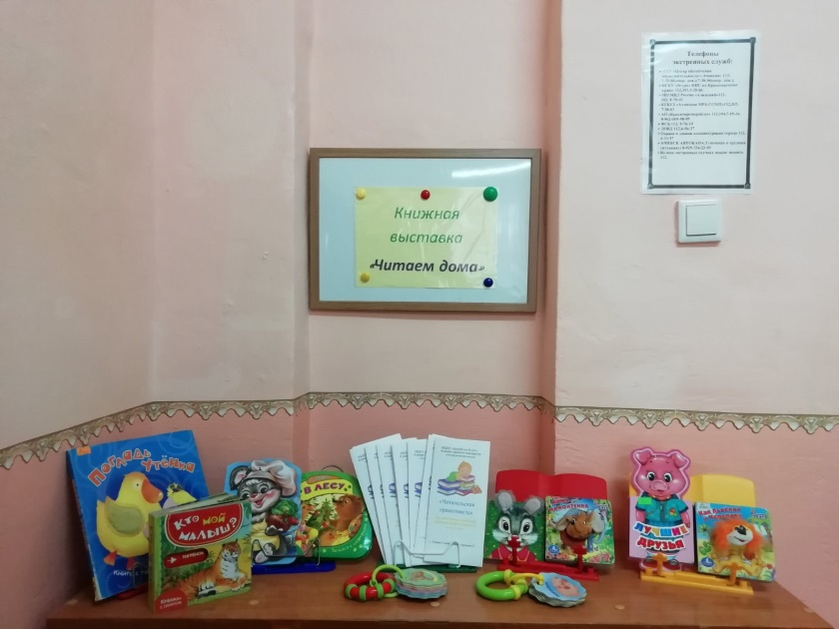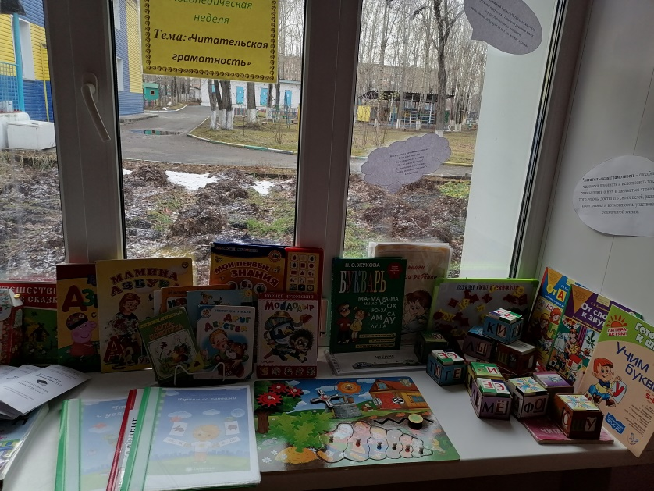
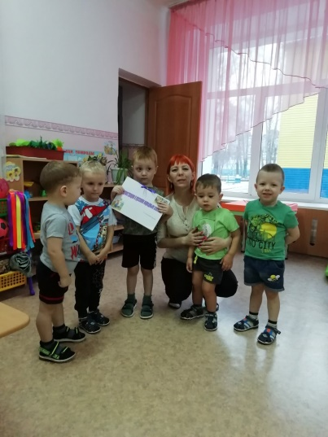
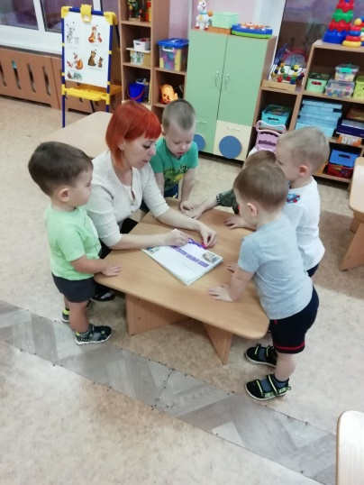
Родители первой младшей группы совместно с детьми рисовали картинки к любимым сказкам, и любимых геров –это было их домашним заданием. Затем воспитаники вместе с воспитателем создали обложку для этих рисунков, так на группе появилась совместная первая книжка-малышка.

На средней группе№1 дети приносили всю недели книги из дома, и совместно с воспитателями и дошкольниками обсуждали их, читали. 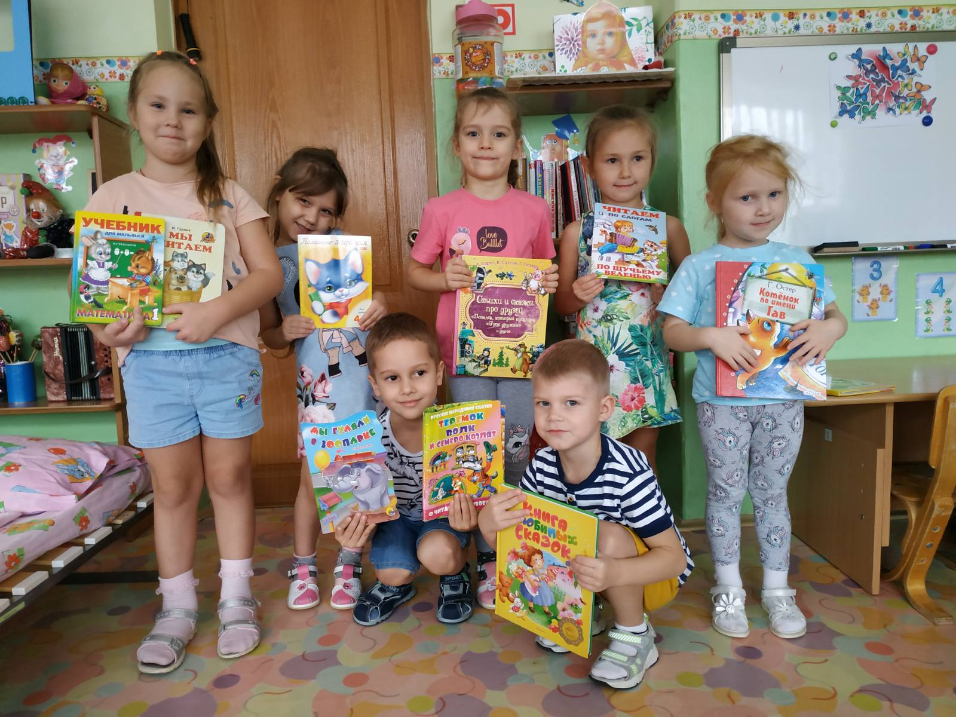
На средней группе№2 родителям необходимо было снять видео рассказывания, беседы по теме сказок или чтения книг дома. Самым активным родителям и дошкольникам средних групп в конце логопедической недели были вручены грамоты.
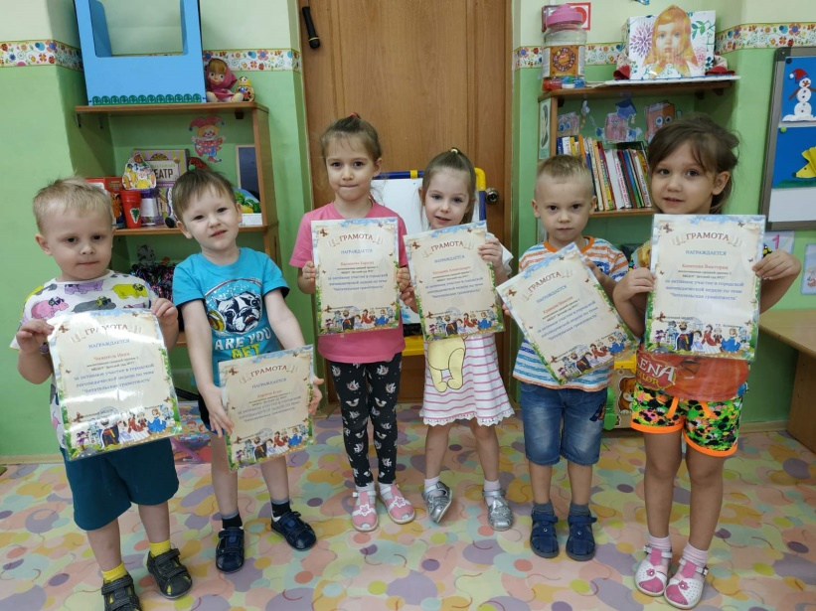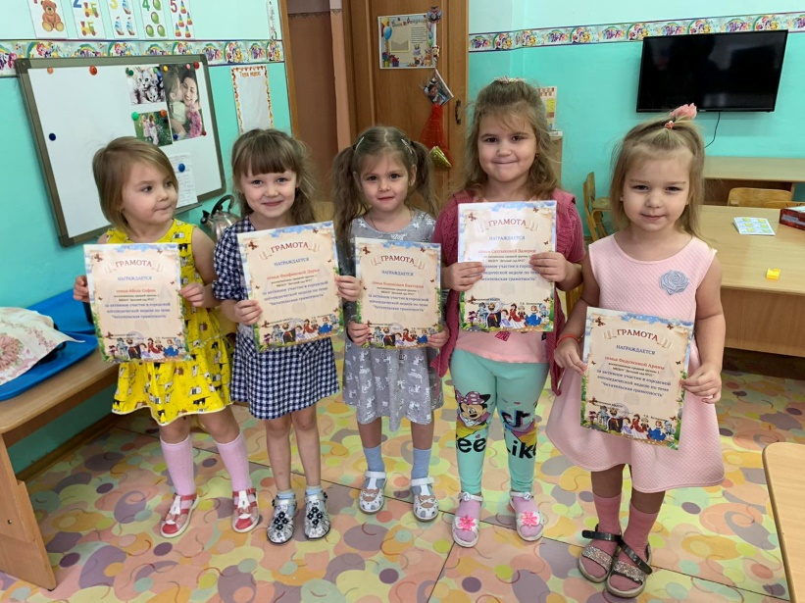
В конце логопедической недели провели рефлексию, на которой педагоги посмотрели занятия друг друга, подвели итоги работы. Проведение логопедической недели сближает дошкольников, родителей, активизирует, дает мотивационный настрой. Такая форма обязательно важна для детей. Положительным достижением «Логопедической недели» можно считать то, что по сравнению с прошлой «неделей» активность участников образовательного процесса значительно возросла, также были задействованы все дни в недели, были вовлечены родители.

